Конспект занятия для детей 4-5 лет на тему: «Профессия врача».
Цель: Расширять знания у детей о профессиях.
Задачи:
- уточнять и обобщать знания детей о труде врача и некоторых его действиях;
- расширять словарный запас детей медицинскими терминами;
- воспитывать интерес к профессии врача.
Предварительная работа:
- Чтение художественной литературы К. Чуковский «Айболит»,
- Д. Снежинкина «Добрый доктор», « Новые зубы», «Зоркие глазки» (из цикла «Смешарики»),
- Б. Вайнер «Мечтаю стать доктором»,
- В. Сутеев «Про бегемота, который боялся прививок»,
- Е. Благинина «Больной зайка»,
- А. Крылов «Заболел петушок».
- Сюжетно - ролевая игра «Больница».
- Обсуждение поступков героев.
- Экскурсия в медицинский кабинет.
- Просмотр презентации «Детская поликлиника».
Ход занятия:
Воспитатель:
- Ребята, отгадайте загадку:
Кто у постели больного сидит,
И как лечиться он всем говорит.
Кто болен - он капли предложит принять,
Тому, кто здоров, разрешит погулять!
Воспитатель:
- Кто это?
Ответы детей:
- Это врач.
Раздается стук в дверь, вносится кукла – врач.
Кукла здоровается с детьми:
- Здравствуйте, дети!
Воспитатель:
- Скажите, ребята, кто это к нам пришел?
Ответы детей:
- К нам пришел врач.
Воспитатель:
- Как вы узнали, что эта кукла - врач?
Ответы детей:
- У нее белый халат, зеленые брючки, белая шапочка с красным крестиком.
Воспитатель:
- Профессия врача очень важная и нужная. Врачи нас лечат, когда мы болеем. Они, как волшебники, могут вылечить любой недуг у детей и взрослых, ведь они знают все лекарства, и у них есть много всяких инструментов, помогающих им в его интересной и ответственной работе. Но чтобы стать врачом, нужно очень много знать, ведь от этих знаний зависит жизнь человека. Кроме того, врач должен быть добрым, он должен любить и жалеть своих пациентов.
Воспитатель:
- Где работает врач? Как это место называется?
Ответы детей:
Доктор работает в поликлинике, в больнице.
Воспитатель:
- Что он делает?
Ответы детей:
- Лечит людей.
Воспитатель:
- Посмотрите, у нашей куколки - врача есть интересный чемоданчик. Хотите узнать, что в нём лежит?
Ответы детей:
- Да, хотим.
Воспитатель:
- Какой интересный мешочек у врача лежит в чемоданчике! Чтобы узнать, что лежит в мешочке, нужно нащупать рукой предмет, вытащить его из мешочка и назвать его.
Дети по очереди вытаскивают из мешочка медицинские инструменты, говорят, как они называются. (Игра «Чудесный мешочек»).
Воспитатель:
- Посмотрите, сколько разных предметов, необходимых врачу, чтобы лечить людей. Давайте назовем их ещё раз.
Дети называют медицинские инструменты, которые доставали из чудесного мешочка.
Воспитатель:
- А сейчас мы с вами поиграем в игру «Что и для чего это нужно?»
Воспитатель:
- Я буду вам бросать мяч, называя инструмент врача, а вы будете бросать его обратно мне и называть, что с ним делают.
Воспитатель:
- Шприц.
Ответ ребенка:
- Им делают уколы.
Воспитатель:
- Градусник.
Ответ ребенка:
- Им измеряют температуру.
Воспитатель:
- Бинт.
Ответ ребенка:
Им перевязывают раны.
Воспитатель:
- Вата.
Ответ ребенка:
- Ею смазывают царапины.
Воспитатель:
- Ложечка, шпатель.
Ответ ребенка:
- Доктор смотрит горлышко.
Воспитатель:
- Фонендоскоп, стетоскоп.
Ответ ребенка:
- Он нужен, что бы прослушивать биение сердца, слушать легкие при сильном кашле.
Воспитатель:
- Грелка.
Ответ ребенка:
- Ее прикладывают к ногам, если человек замерз.
Воспитатель:
- Молодцы, ребята. А теперь давайте немного отдохнем. Как вы думаете, что нам нужно для этого сделать?
Ответы детей:
- Нам нужно сделать паузу.
Воспитатель:
- Правильно, и в этом нам поможет физкультминутка.

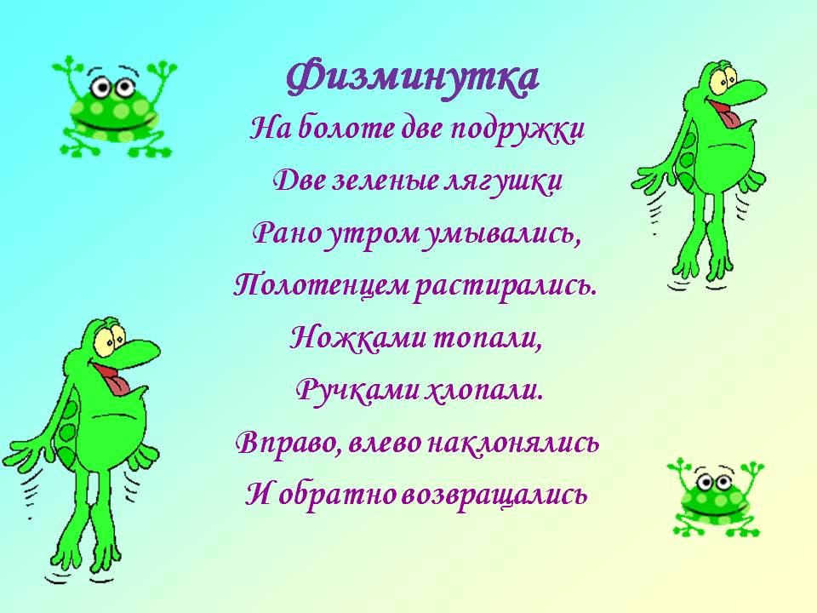

Воспитатель:
- Молодцы, ребята. А сейчас мы с вами поиграем в другую интересную игру - на внимание: "Найди лишний предмет".
Воспитатель объясняет правила игры:
- Здесь на столе картинки с теми предметами, которые необходимы в работе врачу, но есть предметы, которые нужны людям других профессий. Вы должны их убрать и назвать, для кого они нужны?
Проводится игра.
Воспитатель:
- Скажите, ребята, а в детском саду, кто следит за вашим здоровьем?
Ответы детей:
- Медсестра – Ирина Леонидовна.
Воспитатель:
-Ребята, а какая она?
Ответы детей:
- Она добрая, приветливая, ласковая.
Воспитатель:
- А если вы заболели дома, что нужно сделать, чтобы к вам пришел врач? Ответы детей:
- Позвонить по телефону в поликлинику и вызвать врача на дом.
Воспитатель:
- Бывают случаи, когда нам врач нужен срочно. Кто скажет, по какому номеру нужно позвонить?
Ответы детей:
- Нужно набрать 03.
Воспитатель:
- Молодцы. Правильно. Врачи очень необходимы людям, но мы с вами делаем все необходимое, что бы быть здоровыми. Вот куколка – доктор спрашивает, а что мы с вами делаем для того, чтобы быть здоровыми?
Ответы детей:
- Моем руки после улицы, перед едой и после нее, после туалета, делаем зарядку, физкультминутки, соблюдаем режим дня, едим полезную еду, принимаем витамины, ухаживаем за волосами, т. е. причесываемся, чистим зубы.
Воспитатель:
- Молодцы. А теперь попрощаемся с нашей куклой – доктором, ей нужно идти к пациентам.
Дети прощаются с куклой – доктором.
Воспитатель хвалит детей и подводит итог занятия.

